В ЭИОС - университета на курсе «Почвоведение» выставлена эдафическая сетка П.С. Погребняка

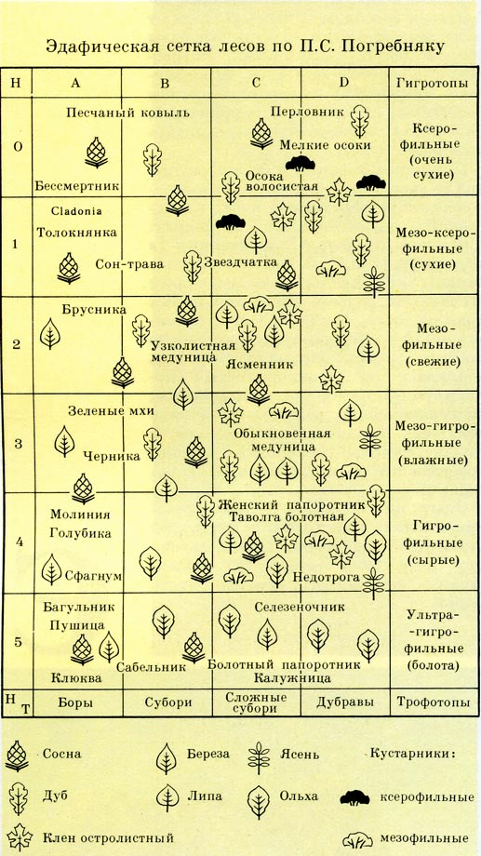

Студент должен научиться брать в ЭИОС – университета **задание**, выполнять его и выполненное **задание** возвращать в ЭИОС, туда где взял (на курс Почвоведение). Так надо будет выполнять **задание** по экзаменационному тестированию.

Вопросы Экзаменационного тестирования по Почвоведению будут выставлены в ЭИОС как отдельное задание на курсе Почвоведения позже.

1. Выполнение задания – составить описание сетки П.С. Погребняка и выполненное задание сдать в ЭИОС, на курс Почвоведения.

2. Каждому студенту необходимо написать контрольную работу по выбранной теме. Тему можно определить самостоятельно и согласовать с преподавателем.

Контрольная работа должна быть оформлена в соответствии с требованиями (титульный лист, 7-15 страниц текста, список литературы).

Выполненную контрольную работу, как выполненное задание, следует отправить :

- в ЭИОС – университета на курс «Почвоведение»,

- можно отправить на е-маил преподавателя (адрес ниже),

- а также разместить в своём портфолио в ЭИОС- университета.

По вопросам получения необходимоq литературы обращаться к преподавателю по е-маил адресу: glushkosg@mail.ru

Успехов!